Zadanie 1. Percepcja słuchowa

Test 1

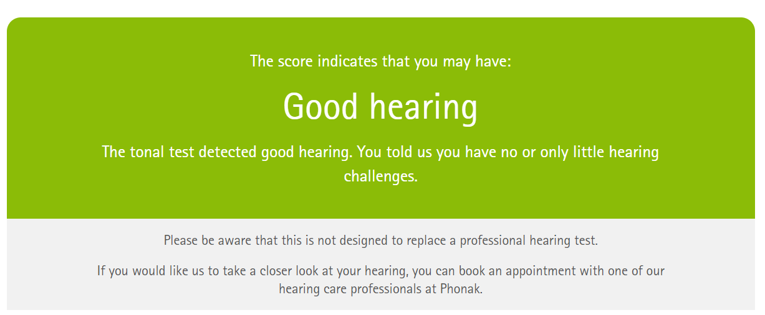

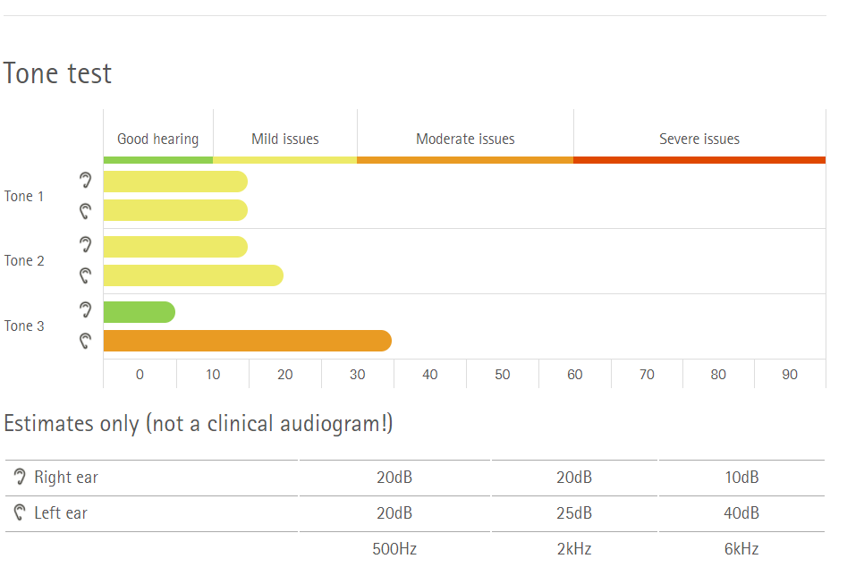

Test był, dobry chociaż krótki. Zauważyłem gorszy odbiór dźwięków podczas ostatniego testu dla lewego ucha, co widać na wykresie.

Test 2

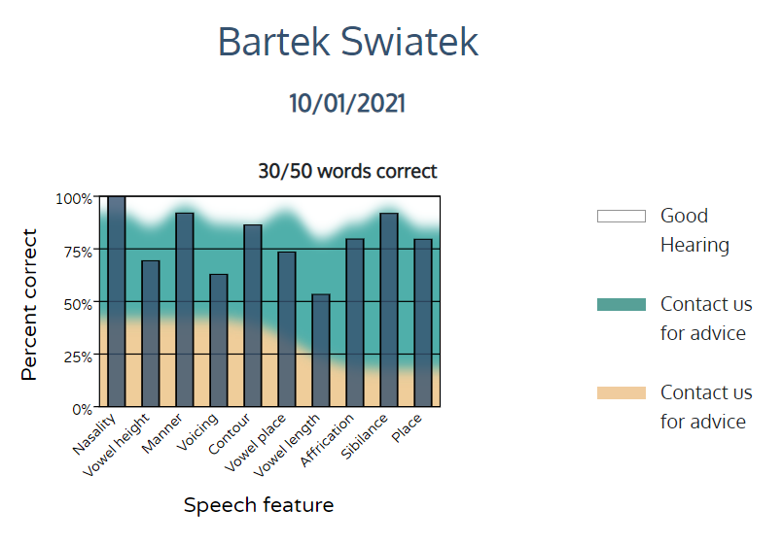

Test był bardzo ciekawy. Myślę, że mógłby mi lepiej pójść, gdyby był w języku polskim. W języku angielskim jest wiele słów, które brzmią niemal identycznie, lecz trzeba wiedzieć na którą sylabę kłaść akcent. Mogły dojść także błędy w pisowni, tzn. literówki, które są brane jako błąd.

Test 3

Test oryginalny:

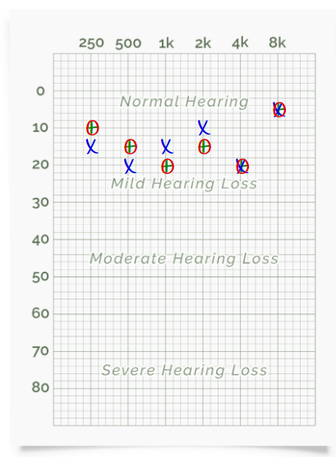

test ze zwiększoną rozdzielczością dla niskich częstotliwości

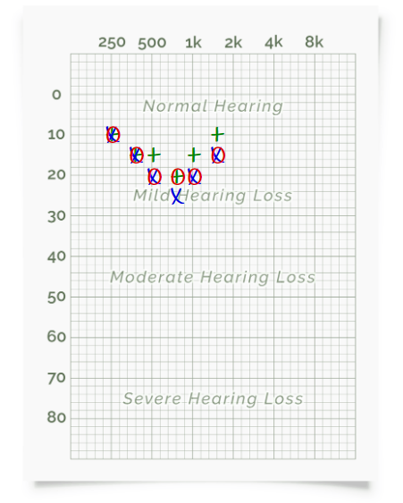

test ze zwiększoną rozdzielczością dla wysokich częstotliwości

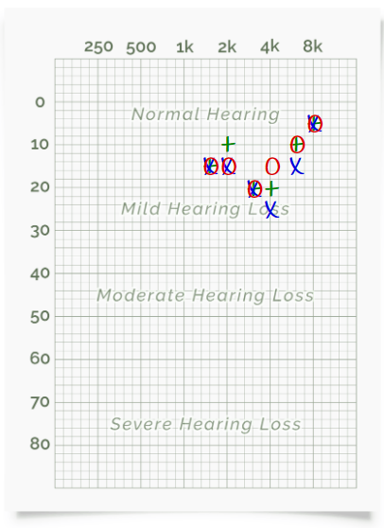

Wszystkie testy dawały bardzo zbliżone do siebie wyniki. Nie odczuwałem większych różnic podczas testów. Nie należy do osób ze znakomitym słuchem, ale z dobrym. Ten test również pokazał ubytek w lewym uchu.

Myślę, że wynik z powyższych testów mogłyby być lepsze, gdyby miał do użytku lepsze słuchawki i znajdowałbym się w lepiej wyciszonym pomieszczeniu.